Заключение
комиссии по оценке последствий принятия решения о реорганизации муниципального бюджетного общеобразовательного учреждения основной общеобразовательной школы с. Казарка Никольского района Пензенской области (МБОУ ООШ с. Казарка) в форме присоединения к нему муниципального бюджетного общеобразовательного учреждения основной общеобразовательной школы с. Аришка Никольского района Пензенской области
(МБОУ ООШ с. Аришка)
от 20.06.2014 №1

Присутствовали:
Кайев С.А. | заместитель главы администрации Никольского района Пензенской области, председатель комиссии
Саулина Л.И. | начальник Управления образования администрации Никольского района Пензенской области, заместитель председателя комиссии
Алехина И.А. | юрист Управления образования, секретарь комиссии
Члены комиссии:
Серякова Л.Б. | начальник Расчетно-кассового центра Управления образования
Павлова Л.В. | директор МБОУ ООШ с. Аришка (по согласованию)
Жандаров А.М. | директор МБОУ ООШ с. Казарка (по согласованию)
Антонова Л.И. | председатель РК профсоюза работников образования (по согласованию)

1. В комиссию поступило предложение от Управление образования администрации Никольского района Пензенской области о реорганизации МБОУ ООШ с. Казарка в форме присоединения к нему МБОУ ООШ с. Аришка от 16.06.2014 года. Также Управлением образования представлены все документы, отвечающие перечню, установленному порядком создания комиссии
по оценке последствий принятия решения о реорганизации или ликвидации образовательной организации, находящейся в ведении Пензенской области, муниципальной образовательной организации и подготовки ею заключений.

2. В соответствии с постановлением Правительства Пензенской области от 19.03.2014 № 179-пП комиссией проведена оценка последствий принятия решения реорганизации МБОУ ООШ с. Казарка в форме присоединения к нему МБОУ ООШ с. Аришка на основании значений критериев проведения оценки последствий решения о реорганизации образовательных организаций, относящихся к типу: дошкольных образовательных организаций, общеобразовательных организаций, организаций дополнительного образования.

По итогам проведенного анализа критериев, комиссией составлена итоговая оценка последствия принятия решения о реорганизации, которая составила 67 баллов.

3. Заключение комиссии:
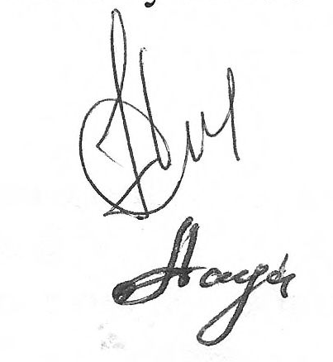
По итогам рассмотрения представленных документов и состоявшегося обсуждения, Комиссия дает положительное заключение о реорганизации МБОУ ООШ с. Казарка в форме присоединения к нему МБОУ ООШ с. Аришка.

заместитель главы администрации Никольского района Пензенской области, председатель комиссии |  | Кайев С.А.
начальник Управления образования администрации Никольского района Пензенской области, заместитель председателя комиссии | 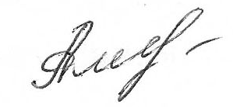 | Саулина Л.И.
юрист Управления образования, секретарь комиссии | 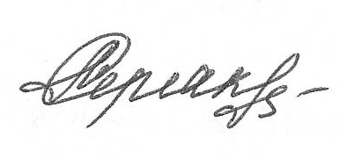 | Алехина И.А.
члены комиссии:
начальник Расчетно-кассового центра Управления образования |  | Серякова Л.Б.
директор МБОУ ООШ с. Аришка |  | Павлова Л.В.
директор МБОУ ООШ с. Казарка | 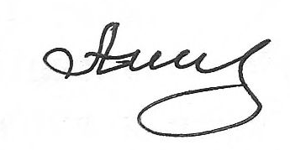 | Жандаров А.М.
председатель РК профсоюза работников образования |  | Антонова Л.И.

